ROTINA DO TRABALHO PEDAGÓGICO PARA SER REALIZADA EM DOMICÍLIO (Maternal I-B)- ProfªGiseli Helena
- Data: 16/08 a 20/08 de 2021 Creche Municipal “Maria Silveira Mattos”
SEGUNDA-FEIRA | TERÇA-FEIRA | QUARTA-FEIRA | QUINTA-FEIRA | SEXTA-FEIRA
MATERNAL 1-B  *(TS) (EF) Sequência Didática: Lendas, Parlendas e Brincadeiras.  *Vídeo com o trava-língua: Sapo dentro do saco, disponível em:  https://www.youtube.com/watch?v=2N1kTgkaC0E  - Faça com a criança um sapo com o carimbo da mão. Em seguida, ajude a criança a recortar o sapo e coloque-o dentro de um saco. Recite o trava-língua com a criança, estimulando o desenvolvimento da linguagem e da pronúncia, com repetições de fonemas.  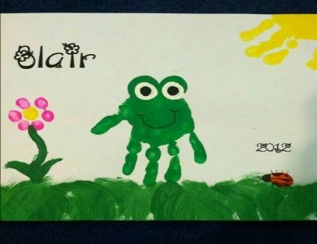 | MATERNAL 1-B  *(EF) (CG) (TS) (ET) Sequência Didática: Lendas, Parlendas e Brincadeiras.  *Vídeo com a Poesia: Pipa Pipinha, canal malamalenga, disponível em:  https://www.youtube.com/watch?v=hpnIDqCKvp4&list=PLy0OYFIYaHYK0vjqO8kVOKuhlp-t6oPuB&index=11&t=0s  - Confecção de uma pipa para brincar no quintal de casa.  De acordo com as imagens que serão disponibilizadas pela professora no grupo, faremos uma pipa simples, usando somente papel, estimulando o resgate das brincadeiras folclóricas em casa, reconhecendo-a como elemento importante de aprendizagem e cultura.  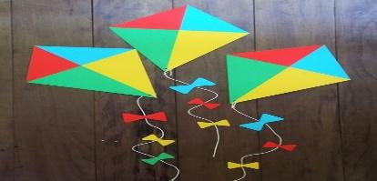 | MATERNAL 1-B  * (EF) (CG) Sequência Didática: Lendas, Parlendas e Brincadeiras.  *Vídeo com a parlenda: Mindinho e seu vizinho, disponível em:  https://www.youtube.com/watch?v=umPF41k-n-c  *Brincadeira infantil nomeando os dedinhos com parlenda.  - Desenhe carinhas com canetinha nos dedinhos das crianças. Depois, vamos ajudá-la a nomear os dedinhos de acordo com a parlenda  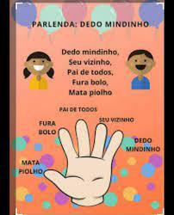 | MATERNAL 1-B  *(EF) (ET) (TS) (CG) Sequência Didática: Lendas, Parlendas e Brincadeiras.  *Vídeo com a Parlenda: A galinha do vizinho, disponível em:  https://www.youtube.com/watch?v=yc5MO6FnncE  - As crianças irão carimbar o dedo com tinta, de acordo com a parlenda, aprendendo a contar com a galinha.  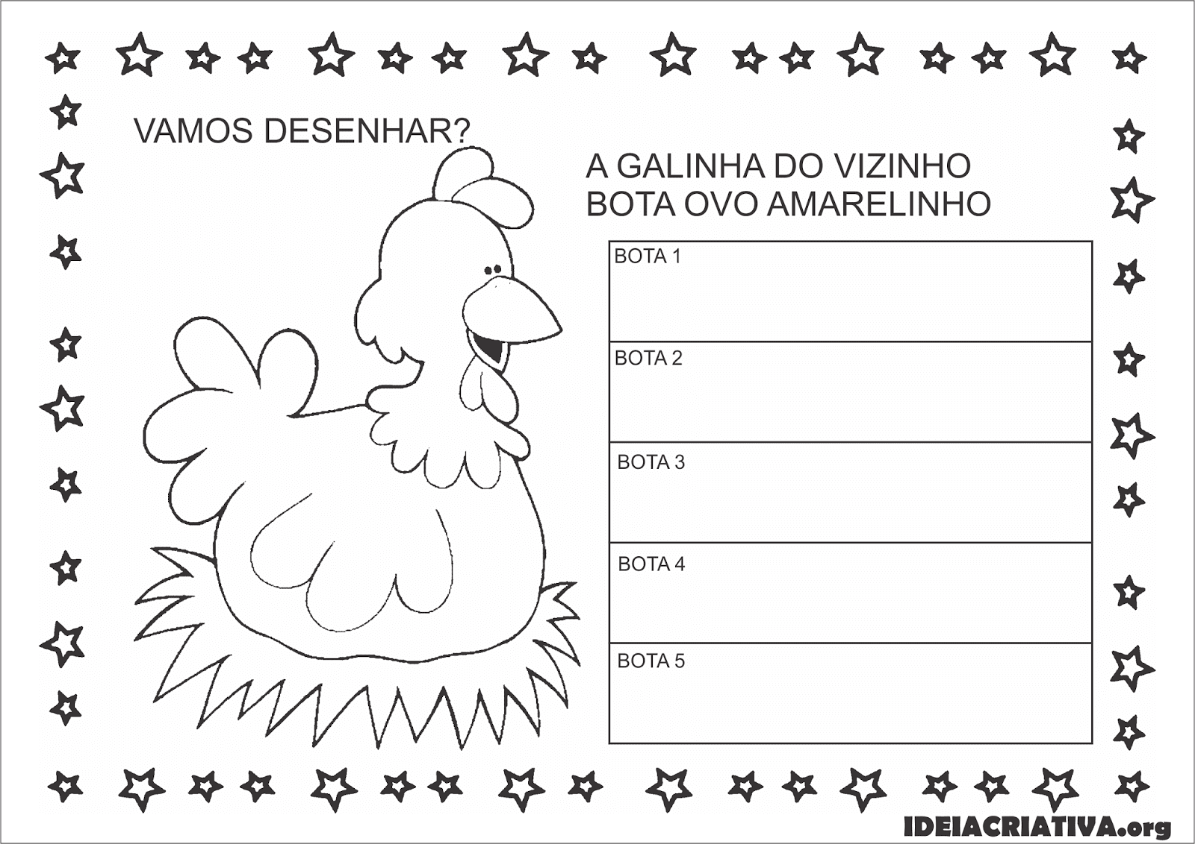 | MATERNAL 1-B  *(EO) (CG) (ET) Sequência Didática: Lendas, Parlendas e Brincadeiras  *Vídeo da professora Giseli, ensinando como confeccionar um telefone sem fio, disponível no grupo de WhatsApp  